3. školská písomná práca, 2.A, skupina A

1. V trojuholníku ABC vypočítajte strany a, b ak je dané strana  , .

1. Kabínka lanovky z Tatranskej Lomnice (903 m n. m.) na Skalnaté pleso (1 772 m n. m.) prejde dráhu 3,682 km. Vypočítajte priemerný uhol stúpania lanovky.
2. Urobte rez kockou:

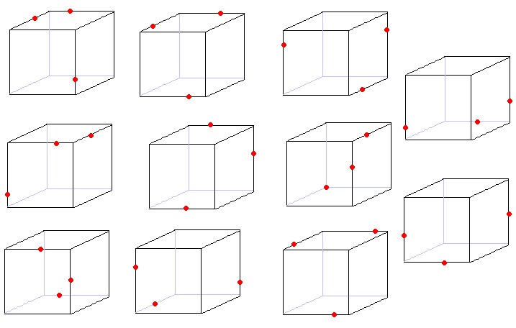

1. Z pozorovateľne 15 m vysokej, ktorá je vzdialená 30 m od brehu, vidíme šírku rieky pod uhlom ϕ = 15°. Vypočítajte šírku rieky.
2. Daná je kocka ABCDEFGH so stranou dlhou 5cm. Určte vzdialenosť bodu C a roviny ABG.

3. školská písomná práca, 2.A, skupina B

1. Určte ostatné prvky trojuholníka ABC, v ktorom je dané :  , ,  .

2. Aká je vzdialenosť miest B a C, ak priame cesty idúce mestami B a C sa stretávajú v meste A a zvierajú uhol . Vzdialenosť medzi mestami A a B je 6 km a medzi mestami C a A je 4,5 km ?

3. Urobte rez kockou:

1. Na vrchole kopca stojí rozhľadňa 35m vysoká. Pätu i vrchol vidíme z určitého miesta v údolí pod výškovými uhlami α= 28°a β=31°. Ako vysoko je vrchol kopca nad rovinou pozorovacieho miesta.
2. Daná je kocka ABCDEFGH so stranou dlhou 7cm. Určte vzdialenosť bodu B a priamky EG.